**Акция «Новогодние окна»**

Вот и подходит к концу 2021 год, не за горами и Новый год.

Новый год –это праздник, который дарит нам незабываемую атмосферу. А без чего новый год совершенно невозможен? Конечно же, без праздничного декора! И большую роль в декорировании играет праздничное украшение окон.

 И наш детский сад «Тополёк» решил принять участие во всероссийской акции «Новогодние окна». Участниками данной акции стали воспитатели и воспитанники детского сада.

Украшать с детьми окна всегда радостно. Это не только сближает, но и дарит минуты искренней радости.

Вот так мы украсили окна нашей группы «Капитошка».

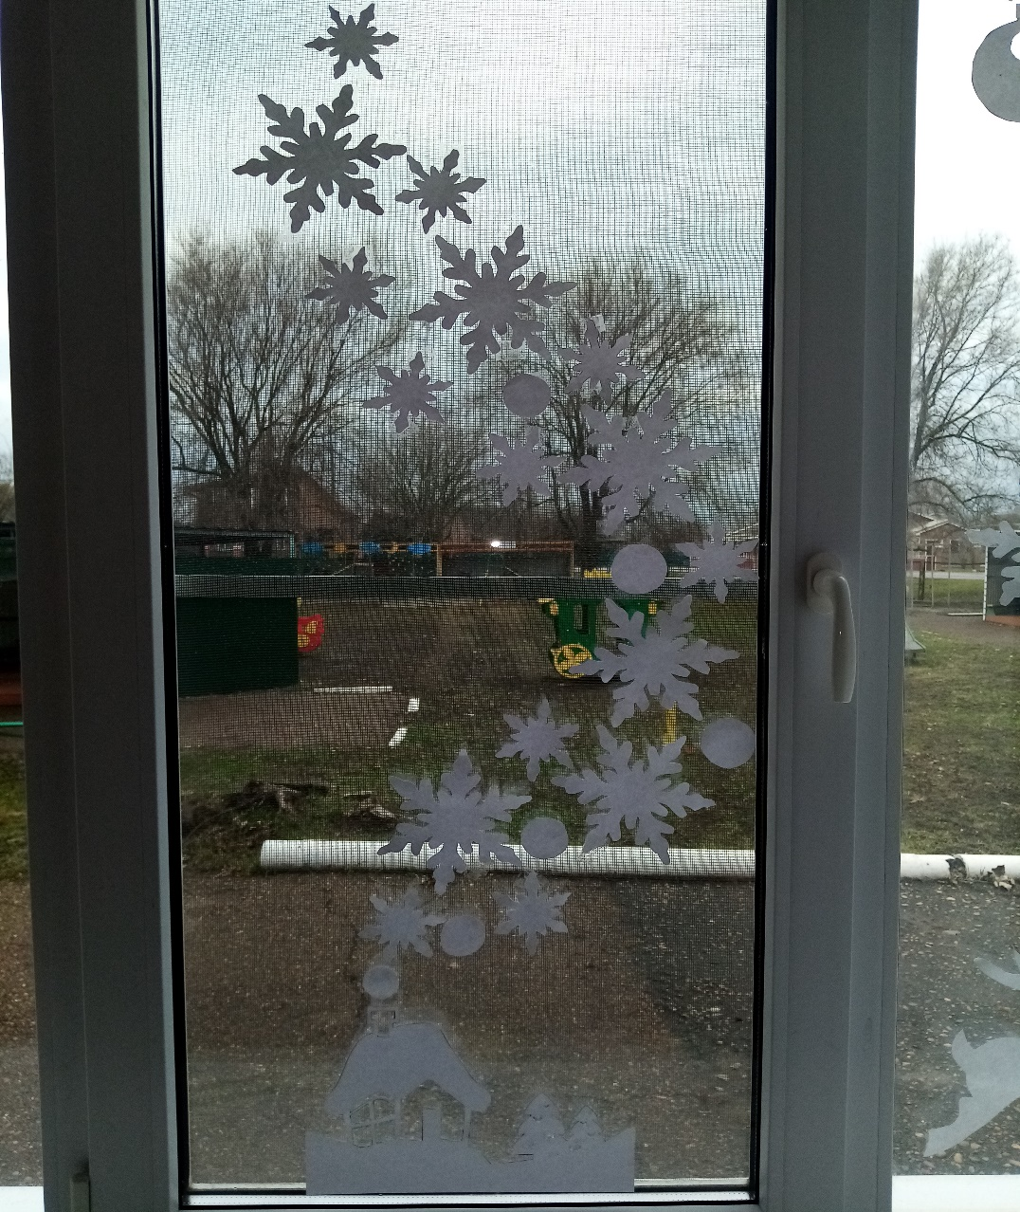

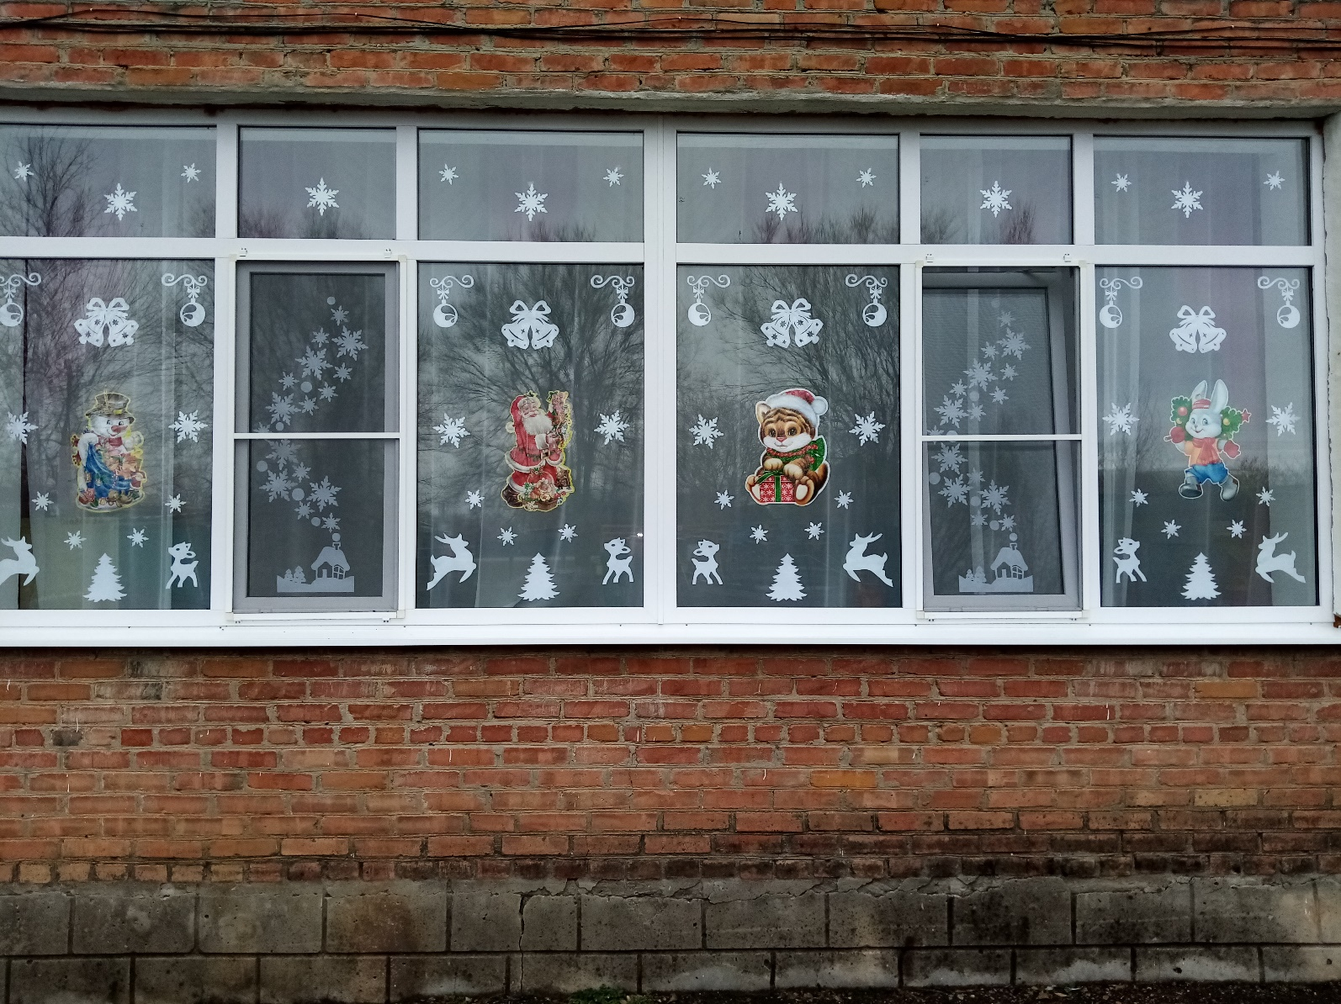

Пускай снежок искрится,

Пусть Новый год случится!

Пусть сбудутся у всех мечты,

У взрослых и у детворы!

Нам этот самый Новый год

Чудес пусть разных принесет!